ЧЕЛЯБИНСКАЯ ОБЛАСТЬ

АДМИНИСТРАЦИЯ
ЗЛАТОУСТОВСКОГО ГОРОДСКОГО ОКРУГА
ПОСТАНОВЛЕНИЕ

23.07.2025 г. | № | 253-П/АДМ
г.Златоуст
О внесении изменений
в постановление Администрации Златоустовского городского округа от 11.03.2025 г. № 87-П/АДМ
«Об утверждении Положения
о комиссии по соблюдению требований к служебному поведению муниципальных служащих Администрации Златоустовского городского округа и урегулированию конфликта интересов, о признании муниципальных правовых актов утратившими силу»

В целях уточнения правового акта Администрации Златоустовского городского округа,
ПОСТАНОВЛЯЮ:
1. В подпункте 1 пункта 13 приложения 1 постановления Администрации Златоустовского городского округа от 11.03.2025 г. № 87-П/АДМ
«Об утверждении Положения о комиссии по соблюдению требований
к служебному поведению муниципальных служащих Администрации Златоустовского городского округа и урегулированию конфликта интересов,
о признании муниципальных правовых актов утратившими силу» (в редакции от 17.06.2025 г. № 199-П/АДМ) слова «- о представлении муниципальным служащим недостоверных или неполных сведений, предусмотренных частью 1 статьи 3 Федерального закона от 03.12.2012 года № 230-ФЗ «О контроле
за соответствием расходов лиц, замещающих государственные должности,
и иных лиц их доходам» исключить.
2. Пресс - службе Администрации Златоустовского городского округа (Семёнова А.Г.) опубликовать настоящее постановление в газете «Златоустовский рабочий» и разместить на официальном сайте Златоустовского городского округа в сети «Интернет».
3. Организацию и контроль за выполнением настоящего постановления возложить на заместителя Главы Златоустовского городского округа по общим вопросам Дьячкова А.А.
Исполняющий обязанности Главы  Златоустовского городского округа | 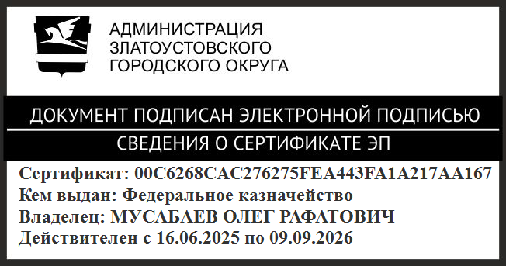 | О.Р. Мусабаев

